4310 – Гестола, СВ гребню, траверс, 4А к.сл.
Маршрут восхождения на в. Гестола через в. Ляльвер.
Красный пунктир – маршрут восхождения.
Синим пунктиром обозначен маршрут 4А.
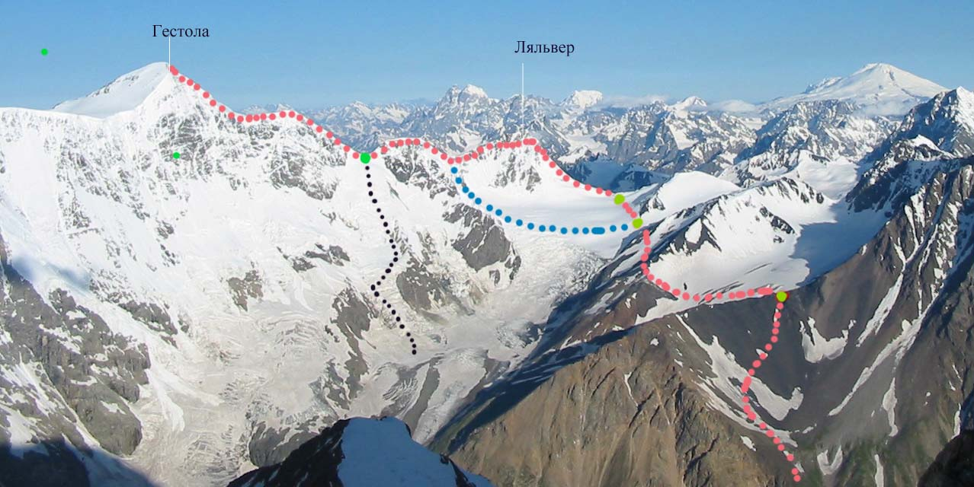
Черным пунктиром обозначен возможный вариант аварийного спуска, маршрут неклассифицированный.
Зеленые метки – ночевки.
4 – стоянка Черные осыпи.

1. Восхождение на вершину Гестола через Ляльвер.
Вершина Гестола (4850 м.) находится в Главном Кавказском Хребте, в Безенгийской стене.
Восхождение на Гестолу через Ляльвер классифицируется как 3Б категории сложности.
Маршрут в основном снежный.
Описание маршрута.
1-й день.
От альплагеря «Безенги» путь идет вверх по тропе, по правому (орографически) морене ледника Безенги до Миссес-Коша. В южном конце поляны Миссес-Кош следует спуститься на ледник и пересечь его наискось с выходом на левобережную морену. Дальнейшее движение по морене происходит до озерка, пройдя которое надо повернуть направо и подниматься по крутым осыпным склонам Кель-Баши. Примерно на Запад, держа направление на перемычку в гребне, соединяющим Салынан-Баши и Кель-Баши. На этой перемычке устраивается бивуак. От лагеря «Безенги» путь занимает примерно 8 часов.
2-й день.
От бивуака надо спуститься на маленький ледник и пересечь его, немного забирая влево по его ходу. Затем следует пересечь ребро, ограничивающее этот ледник с Запада и выйти на Цаннерское плато Северо-западной ветви Безенгийского ледника. Подъем на перевал Н.Цаннер, к Северу от плато, производиться по снежному склону. Отсюда начинается путь на Ляльвер. Он проходит по снежной выемке правее гребня, спускающегося со скал вершины на ледник. В конце подъема нетрудные скалы выводят на вершину. Спуск с Ляльвера и подъем на Гестола происходят по гребню, соединяющему обе вершины.
При движении следует придерживаться правой стороны гребня, однако не уходя слишком вправо. Первый взлет гребня со скалами обходиться слева, не выходя на скалы. Второй крутой взлет (т.н. Безымянная вершина) преодолевается в лоб. За ней имеется снежная мульда. Здесь целесообразно устроить бивуак.
3-й день.
От бивуака выходят налегке. Подъем идет по крутому снегу на плечо Гестолы. Далее следует траверсировать склон вправо-вверх с выходом на бергшрунд. Последний пересекается у южного края. Дальнейший путь к вершине проходит с юга по снежному гребню и нетрудным скалам. Тур находиться в скалах с южной стороны ниже вершины. Спуск с Гестолы производиться по пути подъема. В снежной мульде снимается бивуак, и группа двигается дальше через Ляльвер. В тот же день можно дойти до перевала Н.Цаннер, где организуется бивуак.
4-й день.
Дальнейший спуск по пути подъема и возвращение в лагерь.

